Обобщение опыта работы: Постановка педагогических задач при реализации образовательной программы на учебном занятии по художественному слову.

Научно-педагогической и практической основой моей образовательной деятельности в Образцовом коллективе художественного слова «Вдохновение» являются принципы:
-гуманизма;
-дифференциации и индивидуализации образования;
-увлекательности и творчества;
-системности и преемственности знаний;
-сотрудничества;
-природосообразности;
-культуросообразности.
Использование этих принципов позволяет правильно организовать образовательный процесс, выработать педагогическую стратегию и соответствующим образом выстроить педагогическую тактику. Сама специфика деятельности детей требует организации образовательного процесса с позиции развивающего обучения. Обучающийся становится активным субъектом деятельности, активно решает образовательные задачи: объясняет смысл и причины наблюдаемых явлений, определяет способ выполнения деятельности, исследует зависимости между объектами наблюдения и др.
Главная цель занятий – помочь воспитаннику раскрыть свои литературно-творческие способности и возможности своего голосового аппарата, вдохновить каждого радостью творчества, в каждом открыть творческое дарование, вызвать стремление приобщиться к богатой жизни в мире литературы, стимулировать интерес к художественному чтению произведений.
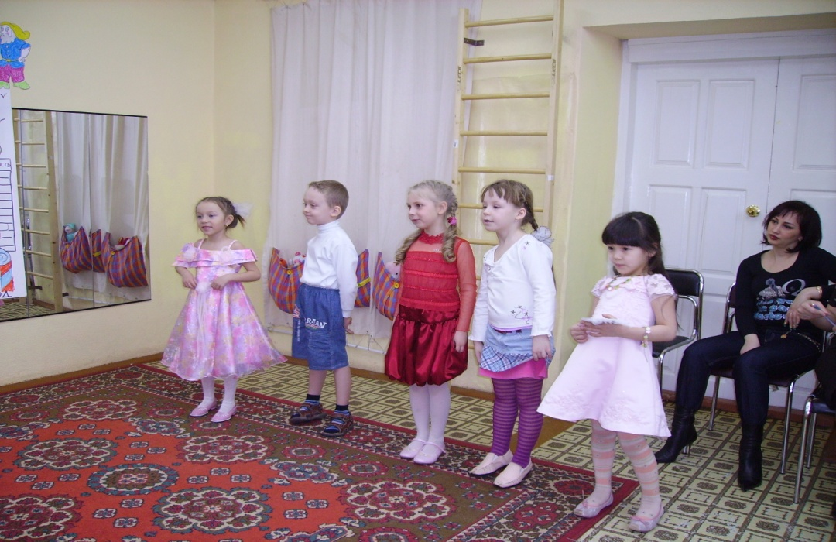
Реализуя цель, стараюсь организовать занятие таким образом, чтобы оно было подчинено основной задаче – воспитать веру ребёнка в свои силы и стремление к самостоятельной деятельности, научить его радоваться общению с друзьями.
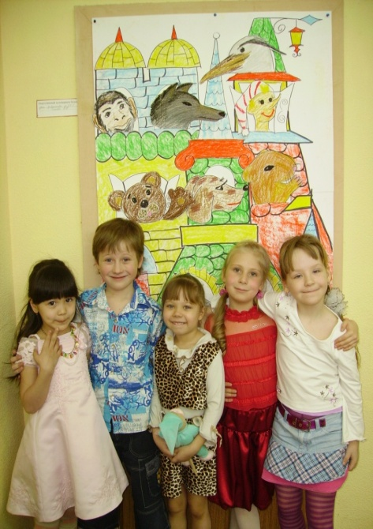
На первом этапе занятия я приветствую детей, интересуюсь их настроением, самочувствием, настраиваю на предстоящую деятельность (постановка образовательных, воспитательных, развивающих задач, сообщение темы и плана занятия). Игра на сплочение «Как твои дела». Далее провожу упражнения подготовительного характера (разогрев речевого аппарата) -
тренинг «Весёлый язычок», чтобы подготовить артикуляционный аппарат к работе; вибрационный массаж;
работаем над речевым дыханием, фонопедическими упражнения по технологиям В. Емельянова, В. Янушевича в которые входят голосовые игры.
Голосовой аппарат включается в работу постепенно, чтобы не происходило утомления, напряжения голосовых связок. Делаю акценты на возможные ошибки учащимся, оцениваю результат.
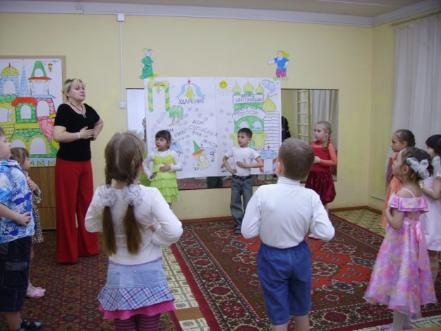
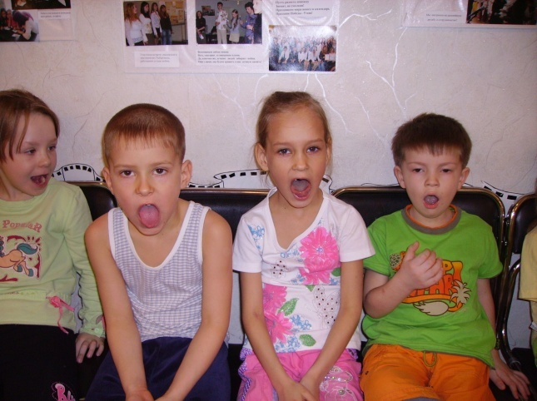

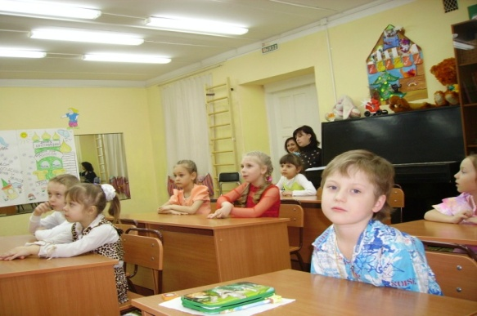
На втором, основном этапе занятия даю новый материал, работаем над литературными произведениями: текст, подтекст, работаем над интонацией, выразительностью, показ динамических пауз, напоминаю о правильном исполнении произведении с применением темпа, тембра и т.п. Перед первым слушанием литературного материала очень кратко рассказываю об авторе, написавшем произведение. Новое произведение даю прослушать целиком, в максимально выразительном моём исполнении. Организую просмотры видеозаписей ведущих исполнителей, мастер-классы (Интернет - ресурсы). При первом исполнении произведения показываю, к чему должен стремиться ребёнок при исполнении текста. После этого дети рассказывают о содержании прослушанного произведения. Анализируем, для чего автор это написал, что он этим хотел нам сказать и т.д., поскольку более подробный анализ проводим далее в процессе разучивания.
При разучивании чётко показываю необходимые штрихи: (дыхание, интонацию, темп, тембр, паузы, логическое ударение и т.п.).
При исполнении произведения требую, что бы воспитанники применяли все знания и умения по актёрскому мастерству и сценическому воплощению.
Перед началом публичного выступления 2-3 раза читаю исполняемое произведение воспитанникам объединения, чтобы им было легче запомнить мелодию стиха, жесты, мимику и т.д. Каждый раз перед исполнением произведения ставлю новые задачи перед детьми: прочесть про себя, с педагогом; определить, какие слова являются главными в смысловом отношении и т. д. В работе использую метод заучивания по слуху при помощи жестов.
После разучивания по фразам рассказывают весь абзац целиком, при этом у детей должен остаться целостный образ произведения.
На одном занятии происходит совмещение разных произведений и разных этапов работы над ними. В каждом произведении ставлю различные цели и задачи. В одном произведении - первое знакомство и разучивание, в другом - работа над фразировкой, дыханием и т.д. Иногда беру для работы произведения небольшие, в данном случае разучивается стихотворение целиком на слух. А затем проводим детальный анализ. В процессе анализа стихотворение исполняется несколько раз, и дети имеют возможность его запомнить. Прочитав целиком, проводится работа над деталями. Большое место в нашей работе уделяется тексту.
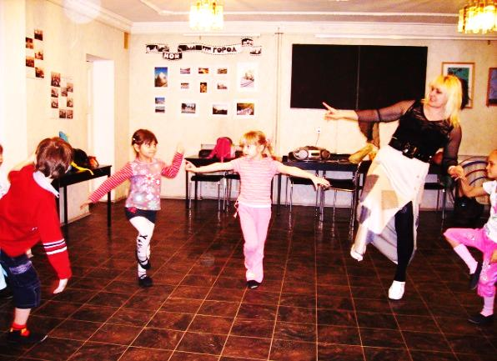
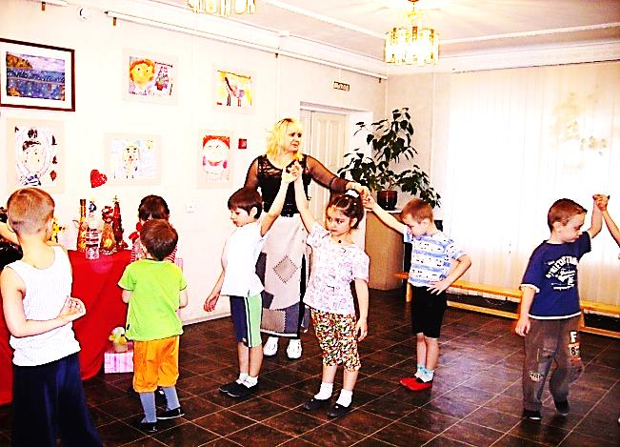

Текст учим только вместе с элементами актерского мастерства, так как хорошо выученный текст не гарантирует качества сценического звучания. Мало знать только текст, необходимо каждое слово «прочувствовать», соединить его с определённой интонационной окраской звучания, «облагородить». Нарушение этого правила приводит к тому, что хорошо слушается только начало произведения, а остальное - всё хуже и хуже. Для меня очень важно, чтобы дети глубоко проникли в художественный образ произведения. Поэтому необходимо прочитать детям текст, после чего обсудить содержание произведения, при наличии нескольких эпизодов - содержание каждого отрывка текста. Провожу физминутки, музыкальные игры и т.п.
Постоянно провожу работу над правильностью произношения. Занимаемся отработкой элементов актёрского мастерства (музыкальная пауза с работой по выполнению сценических движений, этюдов на пластику с применением жестов и мимики и т.п.).
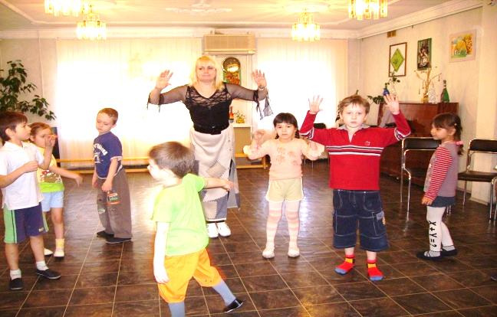
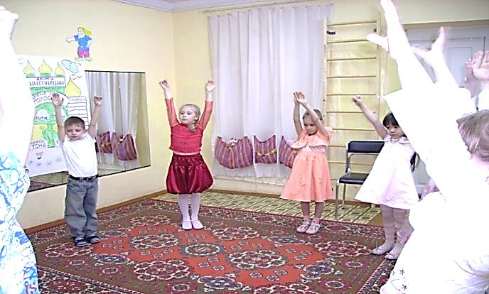

На третьем, обобщающем этапе занятия озвучиваем допущенные ошибки, работаю с детьми над исправлением, хвалю за достигнутый результат. Предлагаю воспитанникам работать в подгруппах, индивидуально, ребята оценивают друг друга аплодисментами, делают корректные замечания и дают доброжелательные советы.
На четвертом заключительном этапе подводим итог занятия. Вспоминаем, чем занимались на данном занятии, что получилось хорошо, над, чем ещё необходимо поработать. Даю творческое задание на дом с указанием, на что стоит обратить внимание при выполнении его, над, чем стоит тщательно поработать дома. Благодарю всех персонально за работу на занятии. Желаю успеха. Прощаемся.
Прививаю обучающимся объединения «Вдохновения» исследовательские наклонности и учу самостоятельно получать знания, совершенствовать умения, отрабатывать навыки.
Учу воспитанников прослеживать межпредметные связи и использовать знания, полученные при изучении других предметов. Приучаю детей к навыкам самостоятельного решения проблем, исследования и анализа ситуаций.
Использую трудные ситуации, возникшие у детей в школе или дома, как область приложения полученных навыков в решении задач. Помогаю воспитанникам научиться управлять процессом усвоения знаний. Подходить ко всему творчески.
Для закрепления знаний, умений и навыков даю рекомендации родителям воспитанника, обучающегося по индивидуальному образовательному маршруту:
Не заниматься наставлениями, помогать детям действовать независимо, не давать прямых инструкций, относительно, чем они должны заниматься.
Не сдерживать инициативу детей и не делать за них то, что они могут сделать самостоятельно.
Главным условием, без которого невозможно выполнение поставленных задач на учебном занятии по художественному слову, является глубокое взаимодоверие между педагогом и детьми, построенное на взаимном уважении и подлинном, живом интересе друг к другу. Всегда стремлюсь к тому, чтобы кульминацией занятия становилось «проживание» детьми художественного литературного произведения и получения удовлетворения, радости от проделанной работы. Для исполнительского мастерства воспитанника-чтеца очень важен профессиональный пример педагога-мастера, так как дети легко подражают.
Использую методические приемы, задания, направленные на мотивирование обучающихся.
Наглядные приемы – показ иллюстративного материала, показ положения органов артикуляции при обучении правильному звукопроизношению, фотографии, видеоматериалы занятий, демонстрационные материалы по воспитательной работе.
Игровые приемы (стихотворения на звукоподражание, сравнение сопоставление и т.п.), могут быть словесными и наглядными, развивающие, познавательные, подвижные. Они возбуждают у ребенка интерес к деятельности, обогащают мотивы речи, создают положительный эмоциональный фон процесса обучения и тем самым повышают речевую активность детей и результативность занятий. Игровые приемы отвечают возрастным особенностям детей и поэтому занимают важное место на занятиях. Одним из интересных методов обучения является игровой метод активного обучения, называемый разыгрыванием ролей. При этом между участниками учебного процесса распределяются проблемы и особые роли. При этом может быть разыгран отрывок из произведения.
Выбор методов обучения я определяю с учётом возможностей обучающихся, возрастных и психофизиологических особенностей детей и подростков; с учетом специфики изучения данного учебного предмета.
Применяю продуктивные методы предполагающие построение детьми собственных связных высказываний, воспитанник сам выбирает и комбинирует их всякий раз по-новому, приспосабливаясь к ситуации общения. В этом и заключается творческий характер речевой деятельности, который помогает воспитаннику самореализоваться.
Широко применяю в своей деятельности словесные приемы. К ним относятся речевой образец, повторное проговаривание, объяснение, указания, оценка речи обучающегося, вопрос.
Использую методы практико-ориентированной деятельности: для развития дыхания применяются специальные упражнения-тренинги, которые повторяются до тех пор, пока правильное дыхание не обратится в привычку, в умение, инстинкт, включаю в занятия упражнения дыхательной гимнастики по методике А.Н. Стрельниковой. Во время занятия использую много различных игровых - тренинговых упражнений, каждое из которых способствует развитию конкретных навыков и помогает их отработке (для развития звонкого, лёгкого звука, выработки чёткой дикции, освобождения скованной челюсти, мягкого, плавного, протяжного звука). Вся эта работа направлена на успех воспитанника - чтеца исполнителя, ведёт его к победным местам в конкурсах и фестивалях, признания его как «успешного» друзьями, родителями, зрителями.
Проектные и проектно-конструкторские методы обучения: разрабатываем сценарии литературно-музыкальных композиций: «Хабаровск – мой город родной!», «Русь», «Королевство детства», «Берегите своих детей!», «Мы - ваше будущее!». Ставим мини-спектакли: «Сказка о рыбаке и рыбке», «День рождения бабочки»; разрабатываем сценарии праздников: «Мам мы просто обожаем!», «День осени».
Провожу занятия с использованием средств искусства: изобразительное искусство, музыка, хореография, театр для создания художественного образа.
Метод создания креативного поля (или метод решения задач дивергентного характера) выступает ключевым для обеспечения творческой атмосферы в коллективе. Работа "в креативном поле” создаёт возможность поиска различных способов решений задач, поиска новых художественных средств воплощения сценического образа.
Использование комплекса данных методов и приемов должно быть ориентировано на развитие основных качеств воспитанника в исполнительском мастерстве, прежде всего, навыков публичного выступления, сценической речи, слухового внимания и активности, сознательности и самостоятельности путём стимулирования воспитанников.

